

***INFORMAÇÃO***

***EMPRÉSTIMO DE MANUAIS ESCOLARES PARA O ANO LETIVO DE 2021-2022***

Na sequência da publicação do DLR n.º 26/2012/A, de 19 de junho e do Despacho nº.1012/2012, de 20 de julho, o programa de empréstimo de manuais escolares para o ano letivo 2020/ 2021, abrange os 1º, 2º e 3º ciclos do ensino básico e o 10.º, 11.º e o 12.ºanos de escolaridade.

Os encarregados de educação, que optarem pelo empréstimo, terão de prestar **uma caução correspondente a 20%** do preço de compra do manual escolar. A restituição da caução prestada é efetuada no final do respetivo ano escolar, depois de verificada a devolução dos manuais escolares, em condições de reutilização.

Os beneficiários de auxílio económico, no quadro da ação social escolar, estão isentos da prestação da referida caução.

Os encarregados de educação, caso optem por aderir a este programa de empréstimo, deverão, **até ao dia 30 de junho**, preencher o requerimento em anexo (anexo I), e entregar nos serviços administrativos da escola.

Os encarregados de educação, cujos educandos estejam abrangidos pela Ação Social Escolar e que **não pretendam** beneficiar do empréstimo de manuais escolares, deverão, **até ao dia 30 de junho,** preencher o requerimento em anexo (anexo II), e entregar nos serviços administrativos da escola.

Em relação aos alunos que vão frequentar o 1º ano de escolaridade, os encarregados de educação devem contactar os serviços administrativos, para o mesmo efeito.

Em caso de qualquer dúvida devem contactar a escola.

Vila do Corvo, 2 de junho de 2021

Pelo Conselho Executivo

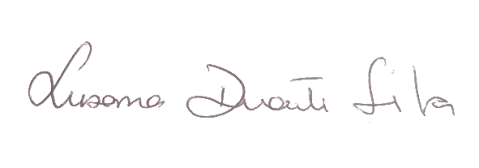

Susana Duarte Silva